REVISIÓN BIBLIOGRÁFICA
MICROORGANISMOS
BIOSIEMBRA

TRICHODERMA spp.

CARACTERÍSTICAS GENERALES

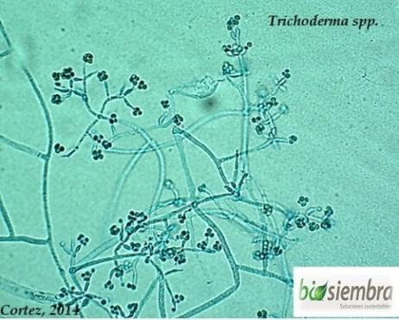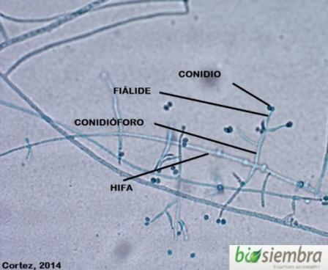
El hongo Trichoderma spa, produce tres tipos de propágulos, hifas,
clamidosporas y esporas. Las esporas son las más viables
de los propágulos empleados en programas de biocontrol.

Estos cuerpos especializados se caracterizan por poseer una gruesa pared exterior, constituida por tres capas (endospora, epispora y períspora) que protegen el interior de la espora (protoplasto). Esta gruesa par se diferencia de la pared celular de las células vegetativas del hongo (hifas y clamidosporas), las cuales son mucho más delgadas y no está formada por las capas constitutivas como las esporas. La ventaja para la espora de poseer una pared celular gruesa es aislarla del medio ambiente y permitir que sobreviva a condiciones adversas, manteniéndola en dominancia hasta que las condiciones sean propicias para la germinación.

En consecuencia, las conidias son verdaderas semillas que utiliza el hongo para colonizar y sobrevivir.
- Crece saprofitamente o como parásito en otros hongos.
- Crece hacía hifas de otros hongos, se enrolla alrededor de ellos, y los ataca hacía el micelio.

Posee características antagónicas que se presentan frente a hongos fitopatógenos. Entre los mecanismos de control referenciados para Trichoderma spp. Está la competencia por nutrientes o espacio, el microparasitismo y la antibiosis.

Estos tres mecanismos no son excluyentes, sino que actúan sinérgicamente en el control de los patógenos. La importancia relativa de cada uno de ellos depende de cada pareja de antagonismo-patógeno y de las condiciones ambientales.

- Estimulador del crecimiento de las plantas
Se ha comprobado que el Trichoderma produce sustancias que induce a la estimulación de hormonas de crecimiento y desarrollo de las plantas. Estas sustancias actúan como catalizadores o aceleradores de los tejidos meristemáticos primarios (los que tienen potencial de formar nuevas raíces) en las partes jóvenes de estás, acelerando su reproducción celular, logrando que las plantas alcancen un desarrollo más rápido que aquellas plantas que no hayan sido tratadas con dicho microorganismo.

- Control sobre diferentes microorganismos fitopatógenos
El Trichoderma posee aislamientos con los poderes antibióticos, los cuales actúan contra varios microorganismos fitopatógenos. Se comporta como saprofito de la rizósfera, siendo capaz de destruir residuos de plantas infectadas por patógenos. Se considera que su acción es antagonista, siendo capaz de sacar el mejor provecho por su alta adaptación al medio y por competir por sustrato y por espacio.

- Trichoderma como agente para biodegradación de agrotóxicos
El género Trichoderma puede degradar pesticidas organoclorados, clorofenoles, y otros insecticidas como DDT, endosulfán, pentacloronitrobenceno, aldrin y dieldrin, herbicidas como trifluralin y glifosato. Este hongo posee enzimas tales como celulasas, hemicelulasas y xylanasas que ayudan a la degradación inicial del material vegetal y por último enzimas de mayor especialización que contribuyen a la simplificación de moléculas complejas como son las de biopesticidas.

Se ha comprobado que la aplicación del Trichoderma degrada algunos grupos de pesticidas de alta persistencia en el ambiente. Esto abre las puertas hacía la descontaminación de extensas áreas de suelos que se han contaminado por el uso irracional e indiscriminado de pesticidas de un alto efecto residual, causantes de grandes daños para la salud animal y humana.

Trichoderma posee una resistencia innata a la mayoría de los agroquímicos, incluyendo a los fungicidas. Sin embargo, el nivel de resistencia difiere entre cepas. Algunas líneas han sido seleccionadas o modificadas para ser resistentes o agroquímicos específicos.

CLASIFICACIÓN TAXONÓMICA

- Reino: Fungi
- División: Ascomycota
- Subdivisión: Pezizomycotina
- Clase: Sordariomycetes
- Orden: Hypocreales
- Familia: Hypocreaceae
- Género: Trichoderma

BIOLOGÍA

El Trichoderma spp. Para su desarrollo y esporulación, necesita de ciertas condiciones medioambientales.

- Las necesidades nutricionales de Trichoderma spp, son bien conocidas, es capaz de degradar sustratos muy complejos como almidón, pectina y celulosa entre otros, y emplearlos para su crecimiento gracias al gran complejo enzimático que posee (enzimas hidrólicas como amilasas, pectinasas, celulasas y quitinasas entre otras). Así mismo, Trichoderma asimila como fuente de nitrógeno compuestos tales como aminoácidos, urea, nitritos, amoniaco y sulfato de amonio.
- Parte del alimento de Trichoderma, es la QUITINA de hongos fotopatógenos. El Trichoderma los microparasita atacándolos y posteriormente alimentándose de ellos.
- La mayoría de las especies crecen rápidamente, producen conidios abundantes y tienen una amplia gama de enzimas incluyendo las celulasas. Sin embargo, muchas especies siguen siendo altamente antagónicas a la otra especie de hongos fitopatógenos por muchos procesos. Estos incluyen la producción de los antibióticos solubles (peptides) volátiles y permanentes, o por parasitismo directo.

Se alcanza esto cuando se enrollan alrededor de las hifas de otros hongos en un microparasitismo, proceso que limita el crecimiento y la actividad de los hongos patógenos de la planta. Este efecto tensionante tiene la capacidad de reducir el crecimiento de la putrefacción de la raíz. Permitiendo el aumento de la raíz de la planta.

- Las especies que prefieren los suelos más ácidos se miran como teniendo un hábito tensionar más tolerante del crecimiento y son generalmente menos agresivas.

CICLO DE VIDA TRICHODERMA

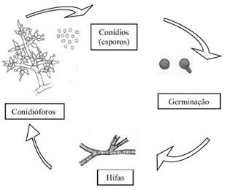

MECANISMOS DE ACCIÓN

En la acción biocontroladora de Trichoderma se han descrito diferentes mecanismos de acción que regulan el desarrollo de los hongos fitopatógenos.

Se conoce que Trichoderma presenta otros mecanismos, cuya acción bioreguladora es de forma indirecta. Entre estos se pueden mencionar los que elicitan o inducen mecanismos de defensa fisiológicos y bioquímicos como es la activación en la planta de compuestos relacionados con la resistencia.

- Inducción de resistencia sistémica
En el hospedero es uno de los mecanismos de acción indirectos más efectivos ya que involucra cambios celulares en el hospedero, tales como el aumento de depósitos de calosa en el interior de la pared celular y aumento de la actividad peroxidasa y quitinasa. Trichoderma estimula la actividad de proteínas relacionadas con la patogénesis, del tipo endoclucanasas y endoquitinadas, las cuales respectivamente van surgiendo un efecto inductor de respuesta de defensa.

- Promotor de crecimiento
El Trichoderma se asocia a las raíces de la planta proporcionándole un mayor vigor y crecimiento. Thricoderma crece a medida que lo hace el sistema radicular vegetal con el que se encuentra asociado, alimentándose de los productos de desecho y de exudados que excreta la planta. Está a su vez se beneficia al poder colonizar mayor cantidad de suelo gracias al sistema de hifas del hongo, aumentando considerablemente la captación de nutrientes y de agua en las raíces, ya que explora mayor volumen de suelo, y a su vez, incrementa la solubilización de nutrientes orgánicos como el fósforo. Este mayor vigor a su vez proporciona a la planta mayor tolerancia frente a diferentes tipos de estrés tanto abiótico (causando fertilización, salinidad, riesgos y condiciones climáticas no óptimas como sequía, temperaturas altas, etc), como bióticos (ataque de patógenos).

- Competencia por espacio y nutrientes
La competencia constituye un mecanismo de antagonismo muy importante. Se define como el comportamiento desigual de dos o más organismos ante un mismo requerimiento (sustrato, nutrientes), siempre y cuando la utilización de este por uno de los organismos reduzca la cantidad o espacio disponible para los demás. Este tipo de antagonismo se ve favorecido por las características del agente control biológico como plasticidad ecológica, velocidad de crecimiento y desarrollo, y por otro lado por factores externos como tipo de suelo, PH, temperatura, humedad, entre otros.

La presencia de forma natural de Trichoderma en diferentes suelos (agrícolas y forestales), como considera una evidencia de la plasticidad ecológica de este hongo y de su habilidad como excelente competidor por espacio y recursos nutricionales, aunque la competencia depende de la especie. Trichoderma está biológicamente adaptado para una colonización agresiva de los sustratos y en condiciones adversas para sobrevivir, fundamentalmente, en forma de clamidosporas. La alta velocidad de crecimiento, abundante esporulación y la amplia gama de sustratos sobre los que puede crecer, debido a la riqueza de enzimas que posee, hacen que sea muy eficiente como saprófito y aún más como agente de control biológico.

La competencia por nutrientes puede ser por nitrógeno, carbohidratos no estructurales (azúcares y polisacáridos como almidón, celulosa, quitina, laminarina, y pectinas, entre otros) y microelementos. Esta forma de competencia en los suelos o sustratos ricos en nutrientes no tiene importancia desde el punto de vista práctico. Por ello, cuando se emplea fertilización completa o existe exceso de algunos de los componentes de los fertilizantes e inclusive en suelos con alto contenido de materia orgánica, este tipo de antagonismo es poco eficaz.

- Microparasitismo
El microparasitismo es definido como una simbiosis antagónica entre organismos, en el que generalmente están implicadas enzimas extracelulares tales como quitinasas y celulasas, que corresponden con la composición y estructura de las paredes celulares de los hongos parasitados.

Las especies de Trichoderma durante el proceso de microparasitismo crecen quimiotrópicamente hacia el hospedante, se adhieren a las hifas de este, se enrollan en ellas frecuentemente y las penetran en ocasiones. La degradación de las paredes celulares del hospedante se observa en los estados tardíos del proceso parasítico, que conlleva al debilitamiento casi total del fitopatógeno.

El microparasitismo como mecanismo de acción antagónica en Trichoderma spp se muestra en el desarrollo de cada etapa y esto depende de los hongos involucrados, de la acción biotrófica o necrotrófica del antagonista y de las condiciones ambientales, para el caso de las especies de Trichoderma.

- Reconocimiento
Las investigaciones realizadas a lo largo de muchos años con un número considerable de las cepas de Trichoderma y de especies de hongos fitopatógenos han demostrado que estas son efectivas sólo contra patógenos específicos. El conocimiento de esta especificidad condujo a la idea de que el reconocimiento molecular entre Trichoderma y el hospedante es el evento esencial que procede al proceso antagonista. Esto es un elemento a tener en cuenta para la aplicación práctica de este hongo, y para la búsqueda de nuevos aislamientos más adaptados y eficaces como un proceso continuo.

El reconocimiento se realiza a través de interacciones lectinas-carbohidratos. Las lectinas son proteínas enlazadas a azúcares o glicoproteínas, las cuales aglutinan células y están involucradas en las interacciones entre los componentes de la superficie de las células y su ambiente extracelular. En todos los casos que se encontraron evidencias directas, de que las lectinas están involucradas en el microparasitismo.

- Crecimiento quimiotrófico
El quimiotropismo positivo es el crecimiento directo hacía un estímulo químico. En la etapa de localización del hospedante, se ha demostrado que Trichoderma puede detectarlo a distancia y sus hifas crecen en dirección al patógeno como respuesta a un estímulo químico.

- Adhesión y enrollamiento
Cuando la respuesta de reconocimiento es positiva, las hifas de Trichoderma se adhieren a las del hospedante mediante la formación de estructuras parecidas a ganchos y apresorios, se enrollan alrededor de estas, todo esto está mediado por procesos enzimáticos, la adherencia de las hifas de Trichoderma ocurre gracias a la asociación de un azúcar de la pared del antagonista con una lectina presente en la pared del patógeno.

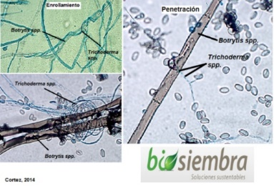

Las especies de Trichoderma tienen un elevado potencial parasítico, con una actividad metabólica muy particular, que les permite parasitar eficientemente las estructuras fúngicas de los hongos fitopatógenos.

Trichoderma excreta muchos metabolitos dentro de ellos enzimas (celulasas, glucanasas, lipasas, proteasas y quitinasas) que participan en la lisis de la pared celular de las hifas del hospedante, facilitando la inserción de estructuras especializadas y de hifas de Trichoderma, que absorben nutrientes del interior del hongo fitopatógeno. El microparasitismo finalmente termina con la pérdida del contenido citoplasmático de la célula del hospedante. El citoplasma restante está principalmente rodeando las hifas invasoras, mostrando síntomas de disgregación, lo que disminuye la actividad patogénica del mismo.

- Actividad lítica
En esta etapa ocurre la producción de enzimas líticas extracelulares, fundamentalmente quitinasas, glucanasas y proteasas, que degradan las paredes celulares del hospedante y posibilitan la penetración de las hifas del antagonista. Por los puntos de contacto donde se produce la lisis y aparecen los orificios, penetra la hifa del microparásito en las del hongo hospedante.

La actividad enzimática en Trichoderma ha sido estudiada extensamente, así como las posibles funciones que desenvuelven en el microparasitismo.

- Antibiosis
La antibiosis es la acción directa de antibióticos o metabolitos tóxicos producidos por un microorganismo sobre otro sensible a estos.

Muchas cepas de Trichoderma producen metabolitos secundarios volátiles y no volátiles, algunos de los cuales inhiben el desarrollo de otros microorganismos con los que no hacen contacto físico. Tales sustancias inhibidoras son consideradas “antibióticos”.

La presencia de los metabolitos no volátiles con actividad antifúngica causa a nivel celular: vacuolización, granulación, coagulación, desintegración y lisis.

Algunas de las enzimas no solo intervienen en el proceso de penetración y lisis, sino que actúan también como antibióticos, tal es el caso de la enzima endoquitinasa (Ech42) que causa hidrólisis en las paredes de Botritys Cinerea, y además inhibe la germinación de conidios y el crecimiento de tubos germinativos de varios hongos fitopatógenos.

